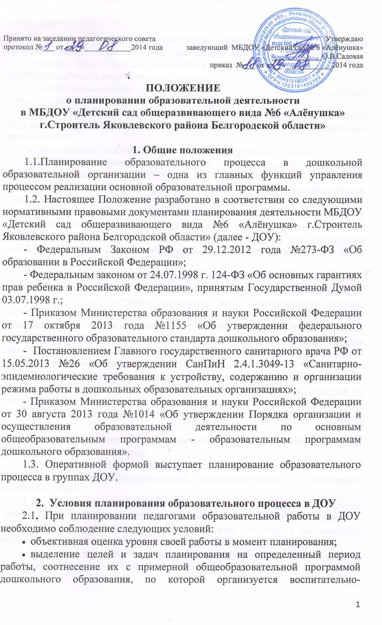

- образовательный процесс, возрастным составом группы детей и приоритетным направлением образовательного процесса ДОУ;
- четкое представление результатов работы, которые должны быть достигнуты к концу планируемого периода;
- выбор оптимальных путей, средств, методов, помогающих добиться поставленных целей, а значит получить планируемый результат;
- учет специфических особенностей возрастной группы, реальной обстановки и условий, в которых осуществляется образовательная деятельность;
- включенность воспитателя в деятельность наравне с детьми;
- добровольное присоединение детей к деятельности (без психического и дисциплинарного принуждения);
- свободное общение и перемещение детей во время деятельности (при соответствии организации рабочего пространства);
- открытый временной конец занятия (каждый работает в своем темпе).
2.2. Планирование предполагает не только процесс составления плана, но и мыслительную деятельность, что предстоит сделать для достижения целей и задач. План может корректироваться и уточняться в процессе его реализации.
2.3. Планирование образовательной деятельности должно основываться на комплексно-тематическом принципе построения образовательного процесса, в основу которого определить идею комплексного подхода, обеспечивающего развитие детей во всех пяти взаимодополняющих образовательных областях, содержания разных образовательных областей планировать вокруг единой общей темы, которая на определенное время становится объединяющей и соответствовать возрастным и психолого-педагогическим основам дошкольной педагогики.
2.4. Ведущими задачами образовательного процесса являются:
- развитие интересов детей: освоение умений и способов действий (в разных видах деятельности);
- развитие способностей (познавательных, сенсорных, эстетических, творческих);
- становление многообразия, системности, дифференцированности, проявления индивидуальности;
- формирование ценностных ориентиров и отношения;
- активизация инициативности, самостоятельности, проявления индивидуальности.
2.5. Тематика планирования определяется на основе содержания программы, а также сочетания темообразующих факторов в числе которых:
- реальные события, происходящие в окружающем и вызывающие интерес детей (природные явления, общественные события, праздники);
- воображаемые события, взятые из художественных текстов при их прочтении детям;
- события, специально «смоделированные» воспитателем (исходя из развивающих задач - внесение в группы необычных предметов, незнакомых детям, вызывающих интерес, исследовательскую активность или стимулирующих созидательную деятельность;
- события, происходящие в жизни группы, «заражающие» детей, корни которых лежат в средствах массовой коммуникации, игрушечной индустрии. Все эти события могут послужить отправным моментом для подбора конкретного содержания детской деятельности, в которое как бы упаковываются развивающие задачи. То или иное событие может определить тематику всех видов деятельности на какой-то момент времени, а возможен вариант, когда они будут независимы по тематике.

3. Принципы планирования организации образовательного процесса
Основными принципами планирования являются:
3.1. Соблюдение принципа развивающего образования, научной обоснованности и практической применимости, полноты, необходимости и достаточности.
3.2. Использование принципа интеграции образовательных областей: «Социально-коммуникативное развитие», «Познавательно развитие», «Речевое развитие», «Художественно-эстетическое развитие», «Физическое развитие».
3.3. Соответствие комплексно-тематическому принципу образовательного процесса.
3.4. Использование игры (ведущая деятельность детей дошкольного возраста) в совместной деятельности взрослых и детей, организация педагогом самостоятельных игр детей.
3.5. Учет конкретный педагогических условий: возрастного состава группы, условий развития детей.
3.6. Регулярность, последовательность, повторность воспитательных воздействий.
3.7. Комплексный подход, обеспечивающий взаимосвязь всех звеньев и сторон педагогического процесса.
3.8. Построение педагогического процесса с опорой на взаимодействие, партнерство взрослого с детьми.

4. Содержание образовательных областей
при планировании образовательного процесса в ДОУ
4.1. Социально-коммуникативное развитие направлено:
- на присвоение норм и ценностей, принятых в обществе, включая моральные и нравственные ценности;
- развитие общения и взаимодействия ребенка со взрослыми и сверстниками;
- становление самостоятельности, целенаправленности и саморегуляции собственных действий;
- развитие социального и эмоционального интеллекта, эмоциональной отзывчивости, сопереживания, формирование готовности к совместной деятельности со сверстниками, формирование уважительного отношения и чувства принадлежности к своей семье, малой родине и Отечеству, представлений о социокультурных ценностях нашего народа, об отечественных традициях и праздниках;
- формирование основ безопасности в быту, социуме, природе.
4.2. Познавательное развитие предполагает:
- развитие любознательности и познавательной мотивации;
- формирование познавательных действий, становление сознания;
- развитие воображения и творческой активности;
- формирование первичных представлений о себе, других людях, объектах окружающего мира (форме, цвете, размере, материале, звучании, ритме, темпе, количестве, числе, части и целом, пространстве и времени, движении и покое, причинах и следствиях и др.), о планете Земля как общем доме людей, об особенностях ее природы, многообразии стран и народов мира.
4.3. Речевое развитие включает:
- владение речью как средством общения;
- обогащение активного словаря;
- развитие связной, грамматически правильной диалогической и монологической речи;
- фонематического слуха;
- формирование звуковой аналитико-синтетической активности как предпосылки обучения грамоте.
4.4. Художественно-эстетическое развитие предполагает:
- развитие предпосылок ценностно-смыслового восприятия и понимания произведений искусства (словесного, музыкального, изобразительного), мира природы;
- становления эстетического отношения к окружающему миру;
- формирование элементарных представлений о видах искусства;
- восприятие музыки, художественной литературы, фольклора;
- стимулирование сопереживания персонажам художественных произведений;
- реализацию самостоятельной творческой деятельности детей (изобразительной, конструктивно-модельной, музыкальной, и др.).
4.5. Физическое развитие включает приобретение опыта в следующих видах поведения детей:
- двигательном, в том числе связанном с выполнением упражнений, направленных на развитие таких физических качеств, как координация и гибкость; способствующих правильному формированию опорно-двигательной системы организма, развитию равновесия, координации движения, крупной и мелкой моторики обеих рук, а также с правильным, не наносящим ущерба организму, выполнением основных движений (ходьба, бег, мягкие прыжки, повороты в обе стороны), формирование начальных представлений о некоторых видах спорта, овладение подвижными играми с правилами;
- становление целенаправленности и саморегуляции в двигательной сфере;
- овладение элементарными нормами и правилами здорового образа жизни (в питании, двигательном режиме, закаливании, при формировании полезных привычек и др.).

5. Организация работы
при планировании образовательного процесса в ДОУ
5.1. Основные документы при планировании образовательного процесса в ДОУ:
5.1.1. Основная образовательная программа ДОУ.
5.1.2. Годовой план деятельности МБДОУ.
5.1.3. Сетка непосредственной образовательной деятельности ДОУ на текущий год.
5.1.4. Циклограмма деятельности с детьми дошкольного возраста.
5.1.5. Гибкий режим дня ДОУ.
5.2. Содержание планирования.
5.2.1. Планирование составляется на тематический период, где отражается тема, цель, сроки, итоговое мероприятие и ответственные за его проведение, задачи образовательных областей при реализации темы.
5.2.2. В планировании отражаются формы образовательной деятельности с детьми дошкольного возраста и содержание совместной образовательной деятельности и культурных практик в режимных моментах.
5.2.3. Основными формами образовательной деятельности являются:
- непосредственно образовательная деятельность;
- общение (ситуации общения воспитателя с детьми, беседы и разговоры с детьми по их интересам);
- игровая деятельность (сюжетно-ролевая, режиссерская, игра-драматизация, строительно-конструктивные игры, театрализованные игры, досуг здоровья, подвижные игры);
- двигательная деятельность (физкультурные занятия);
- познавательно-исследовательская деятельность (сенсорный, игровой и интеллектуальный тренинги, опыты, эксперименты, наблюдения экологической направленности, наблюдения на прогулке, );
- коммуникативная деятельность (развитие общения детей, культура этикета и общения, воспитание толерантности, подготовка к обучению грамоте);
- восприятие художественной литературы и фольклора (слушание произведений художественной и познавательной направленности, общение по поводу прочитанного, прослушивание аудиозаписи);
- конструирование и изобразительная деятельность (рисование, лепка, аппликация);
- музыкальная деятельность (в процессе музыкальных занятий);
- самообслуживание и элементарный бытовой труд (самообслуживание, трудовые поручения)
5.2.4. Образовательная деятельность, осуществляемая в утренний отрезок времени, должна включать:
- наблюдения - в уголке природы, за деятельностью взрослых (сервировка стола к завтраку);
- индивидуальные игры и игры с небольшими подгруппами детей (дидактические, развивающие, сюжетные, музыкальные, подвижные и пр.);
- создание практических, игровых, проблемных ситуаций и ситуаций общения, сотрудничества, гуманных проявлений, заботы о малышах в детском саду, проявлений эмоциональной отзывчивости к взрослым и сверстникам;
- трудовые поручения (сервировка столов к завтраку, уход за комнатными растениями и пр.);
- беседы и разговоры с детьми по их интересам;
- рассматривание дидактических картинок, иллюстраций, просмотр видеоматериалов разнообразного содержания;
- индивидуальную работу с детьми в соответствии с задачами разных образовательных областей;
- двигательную деятельность детей, активность которой зависит от содержания организованной образовательной деятельности в первой половине дня;
- работу по воспитанию у детей культурно-гигиенических навыков и культуры здоровья.
5.2.5. Образовательная деятельность, осуществляемая во время прогулки, должна включать:
- подвижные игры и упражнения, направленные на оптимизацию режима двигательной активности и укрепление здоровья детей;
- наблюдения за объектами и явлениями природы, направленные на установление разнообразных связей и зависимостей в природе, воспитание отношения к ней;
- экспериментирование с объектами неживой природы;
- сюжетно-ролевые и конструктивные игры (с песком, со снегом, с природным материалом);
- элементарную трудовую деятельность детей на участке детского сада;
- свободное общение воспитателя с детьми.
5.2.6. Во второй половине дня организуются разнообразные культурные практики:
- совместная игра воспитателя и детей (сюжетно-ролевая, режиссерская, игра- драматизация, строительно-конструктивные игры);
- ситуации общения и накопления положительного социально- эмоционального опыта;
- творческая мастерская;
- музыкально-театральная и литературная гостиная (детская студия);
- сенсорный и интеллектуальный тренинг - система заданий преимущественно игрового характера, обеспечивающая становление системы сенсорных эталонов (цвета, формы, пространственных отношений и др.), способов интеллектуальной деятельности (умение сравнивать, классифицировать, составлять сериационные ряды, систематизировать по какому-либо признаку и пр.). Сюда относятся развивающие игры, логические упражнения, занимательные задачи;
- детский досуг - вид деятельности, целенаправленно организуемый взрослыми для игры, развлечения, отдыха;
- коллективная и индивидуальная трудовая деятельность носит общественно полезный характер и организуется как хозяйственно-бытовой труд и труд в природе.
5.2.7. В плане отражается непосредственная образовательная деятельность педагога с детьми (на основе циклограммы) и перспективного плана данной возрастной группы.
5.2.8. Обязательно в плане указывается индивидуальная работа с детьми по всем разделам Программы.
5.2.9. Самостоятельная деятельность детей (игры, эксперименты, художественное творчество) указывается в специально отведенном разделе плана.
5.2.10. Отдельным пунктом прописывается взаимодействие с родителями (законными представителями) воспитанников, которое строится на основе годовых задач и на основе комплексно-тематического планирования:
- 2 раза в год родительские собрания.
- Педагогический мониторинг (беседы с родителями, анкетирование);
- Педагогическая поддержка (семинары, выставки, творческие гостиные)
- Педагогическое образование родителей (проблемные ситуации, тренинги, анализ реальных ситуаций, показ и обсуждение видеоматериалов);
- Совместная деятельность педагога и родителей (встречи, викторины, вечера досугов, музыкальные салоны, творческие гостиные, совместные праздники, досуги, экскурсии, выставки детско-родительского творчества, совместные проекты, совместная трудовая деятельность);
- Оформление родительских уголков, буклеты, информационные газеты и листы, фотоальбомы.
5.2.11. Отдельным пунктом прописывается взаимодействие с социальными партнерами (школа, библиотека, музей, театр и т.д.), которое способствует воспитанию и развитию индивидуальных возможностей и оздоровлению ребёнка, формированию таких качеств личности, как самостоятельность, социальная активность, нравственность, духовность, самопознание, способствует качественной подготовке ребёнка к дальнейшему обучению в школе.
5.2.12. В результате планирования в один день необходимо учесть работу по всем (5) направлениям развития (образовательным областям):
5.2.13. Планирование образовательного процесса в группах осуществляется обоими воспитателями группы.

6. Документация и ответственность
6.1. Оперативное планирование является обязательным документом воспитателя ДОУ.
6.2. Планирование деятельности по реализации образовательных областей осуществляется по схеме, утвержденной на педагогическом совете ДОУ.
6.3. Контроль за планированием образовательного процесса осуществляется старшим воспитателем ДОУ.

